Všechno, co roste ze země, chutná a voní příjemně
Distanční výuka
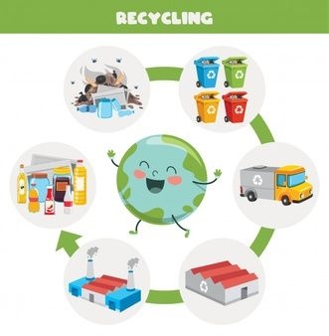
Pondělí
Milé děti,
Tento týden si začneme povídat a hrát na téma “ Naše země“.
Co všechno může znamenat slovo „země“? (zeměkoule; Česko; zem, po které chodíme)
Jaký tvar má zeměkoule? Najdete doma předmět stejného tvaru ? ( např. míč )
Co potřebují lidé a všichni živočichové a všechny rostliny k životu na zemi ? ( čistý vzduch, čistou vodu, světlo-slunce)
Udělejte si pokus – zasaďte si hrášky /nebo jiné rostlinky/ do hlíny /zeminy/ do dvou kelímků, /třeba od jogurtu/, jeden dejte do tmy a nezalévejte, druhý na světlo a pravidelně ho zalévejte.
Uvidíte, kterým rostlinkám se bude dobře dařit.
Co můžete dělat proto, aby byla naše země zdravá a čistá, aby se nám na ní dobře žilo?

Nakreslete si obrázek, na kterém bude:
– sluníčko
– voda, na které se dělají vlnky
– ve vodě rybky
– okolo vody tráva, květiny a stromy
– ve vzduchu letící motýlci či ptáčci
– můžete nakreslit také sebe, jak si v krásné a čisté přírodě hrajete, třeba s míčem

Poproste rodiče, aby vám na YouTube našli písničky Zdeňka Svěráka a Jaroslava Uhlíře
„Hlavně, že jsme na vzduchu“ a „Chválím Tě, země má“.
Jsou moc hezké, můžete si na ně zatancovat, nebo si s nimi i zazpívat.
Úterý
Milé děti,
včera jste se učily o zemi, jak se vám líbila písnička?
Zkuste si ji dnes pustit znovu, ať hezky tu naši zemi zase pochválíte.
Víte bez čeho bychom nedokázali my, ani zvířátka a rostlinky žít?
Je to voda a vzduch které se řadí mezi přírodní živly, patří sem ještě země a oheň.
Živel je prvek, základní složka, která znamená nezkrotnou, neovladatelnou a často ničivou přírodní sílu.
Voda
S rodiči si povídejte, proč je pro nás voda důležitá a jaký význam má pro přírodu. Vezměte si holínky, vyběhněte ven a vaším úkolem je počítat kaluže(v nějaké si můžete i zaskákat☺) a běhat mezi kapkami deště☺.
Udělejte si pokusy s vodou, zkuste ve vaně, co plave a neplave a proč? Přelévat vodu z kelímku do kelímku.
Vzduch
Proč je pro nás vzduch tak důležitý?
Udělejte si procházku do přírody a zhluboka dýchejte čerstvý vzduch a pozorujte, co se děje v přírodě.
Nafoukněte si balónek, foukejte brčkem do vody.
Země
K čemu je potřebná země, co z ní roste a kdo v ní žije?….. Zkuste si zahrát na žížaly, lezte po zemi jako žížala a zkuste podlézt židli, stoleček.
Při procházce můžete najít žížalu a pozorovat, jak se pohybuje v hlíně.
Oheň
Zkuste si říct, co nám symbolizuje oheň, kde můžete vidět hořící svíčku?
Proč může být oheň nebezpečný a jak uhasit oheň či jen plamínek?
O naší zemi je potřeba pečovat a chránit ji, víte jak? To už se dozvíte zase zítra milé děti…..
Středa
Milé děti,
určitě všichni máte rádi pohádky, zvířátka. Hlavně ta, která máme doma.
Obojí spojil spisovatel Josef Čapek ve své knize „POVÍDÁNÍ O PEJSKOVI A KOČIČCE“ určitě poproste rodiče, ať vám z této knihy čtou, nebo jednotlivé příběhy pustí přes internet.
V pohádce „O PYŠNÉ NOČNÍ KOŠILCE“ se dočteme, že pejsek při hře venku šlápl na střep a poranil si tlapičku.
Vy víte, že střepy v trávě nemají co dělat, víte určitě kam patří?
Kam lidé odkládají použité sklo, papír, plasty, kovy. A jiné použité nepotřebné věci.
Naše republika je jedna z nejlepších ve světe v třídění odpadu.
- Víš, jakou mají barvu jednotlivé kontejnery?
- Nakreslili si je a spočítej kolik druhů kontejnerů máme.
- Teď na jaře probíhá v naší zemi krásná akce „UKLÍZÍME ČESKO“, můžeš se i s rodiči zapojit.
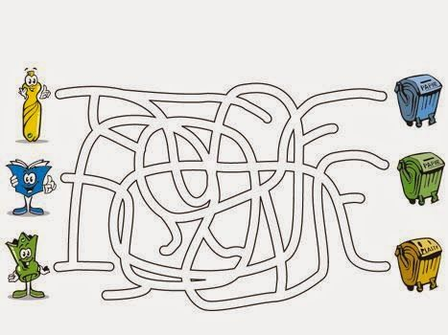
Čtvrtek
V rámci tématu o ochraně životního prostředí se seznamujeme s materiály (sklo, plast, papír…) zkoumáme jejich vlastnosti (pevnost, tvrdost, křehkost…)
Jaké zvuky vydávají? Materiály se stanou hudebními nástroji a my nasloucháme odlišným zvukům při jemném úhozu lžičkou. Opatrně vyzkoušej pod dohledem rodičů a poslechni si právě jejich zvuk.
Nauč se píseň „TŘÍDÍME ODPAD“ na melodii lidové písně „PRŠÍ, PRŠÍ“:
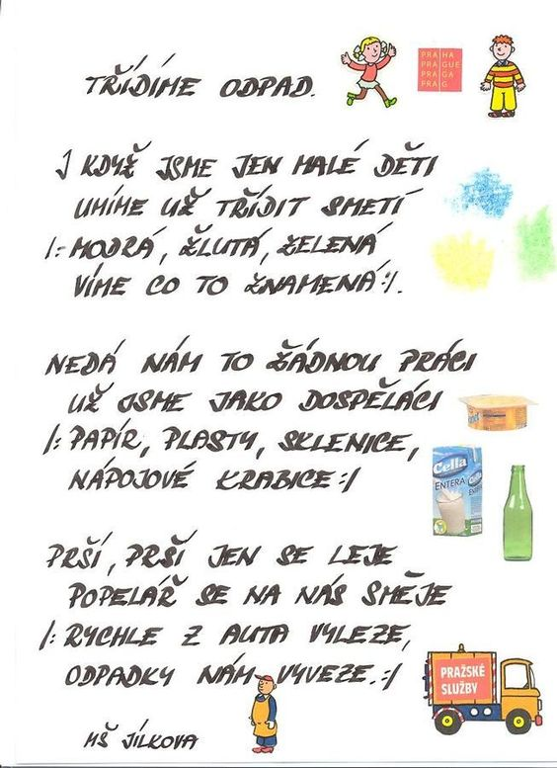

Pátek
Objasníme si barvy kontejnerů a přiřazujeme k nim věci. Vypracuj si pracovní list k tomuto tématu
(viz. příloha) můžeš vystřihnout nebo spojit a hezky vybarvit.
Na závěr se ještě zeptám, jestli pak víš, kdo se stará o odpad v našem městě?
Jak se nazývá auto, které nám každý týden vyváží odpad?
Zkus si ho namalovat. 😊
